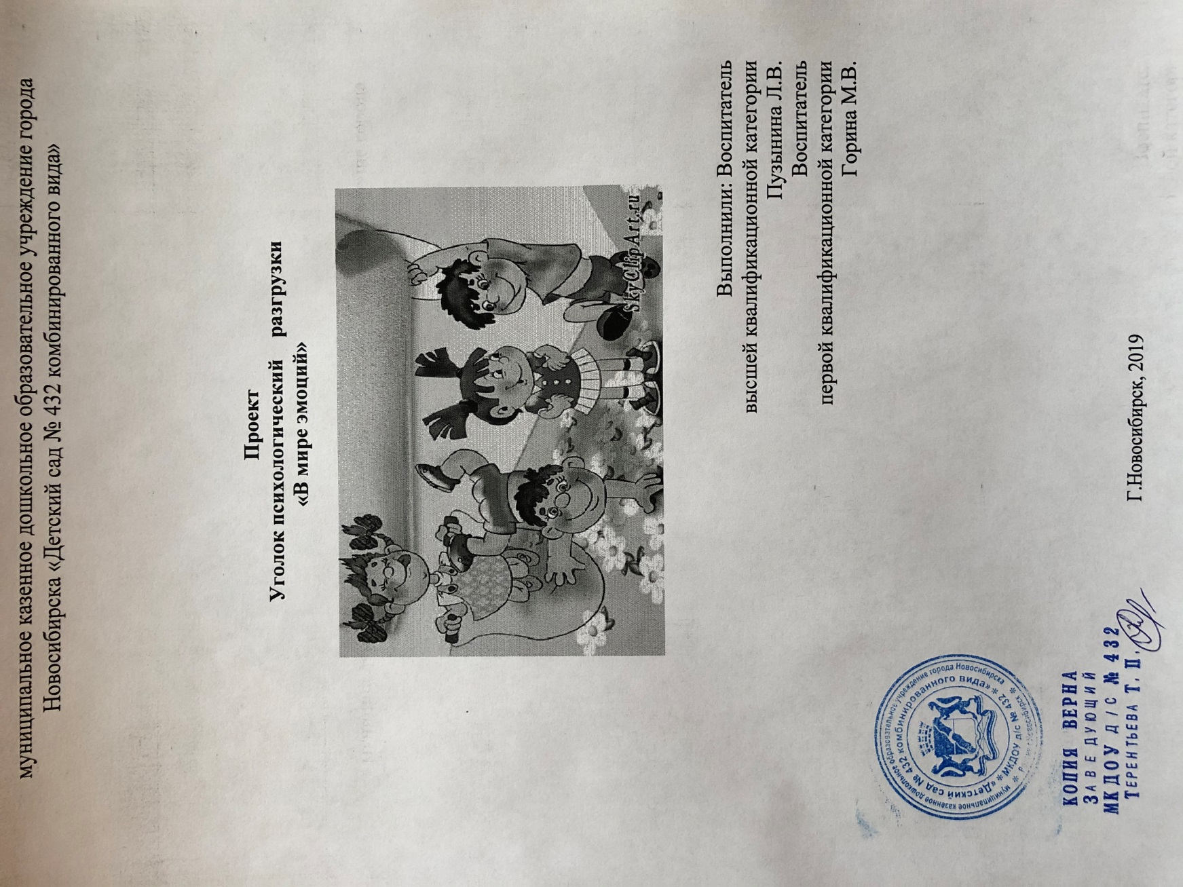

Актуальность проблемы сохранения и укрепления психологического здоровья дошкольников очевидна. Мы живём в эпоху кризисов и социальных перемен. Экономическая и ценностная нестабильность общества оказывают негативное влияние на наших дошкольников. Подтверждением тому являются дети с нарушениями психоэмоционального развития, выражающие эмоции гнева агрессией, не умеющие договариваться, с трудом приспосабливающиеся к жизни в детском коллективе, не уважающие своего товарища, его чувств, настроения и эмоций.
Поэтому особое значение приобретает проблема сохранения не только физического, но и психологического здоровья детей дошкольного возраста, формирования их эмоционального благополучия. Очень важно научить дошкольников принимать себя такими, какими они являются в действительности, - признак душевного здоровья и показатель личностного роста. Ведь самопринятие во многом определяет характер взаимодействия с другими людьми. Поэтому развитию этого чувства у детей необходимо уделять серьёзное внимание с самого младшего возраста.
Для решения данной проблемы необходимо создать соответствующие условия, организовать предметную среду. С этой целью нами была разработана модель модернизации предметно – развивающей среды в группе детского сада “Уголок психологической разгрузки “

Цель проекта:создание соответствующих условий для сохранения и укрепления психического здоровья детей и обеспечение специально организованных воздействий на дошкольников в условиях дошкольного учреждения

Задачи:
- Раскрытие потенциальных возможностей ребёнка, коррекция отклонений психического развития
- Воспитание произвольного поведения и управляемости
- Изменение статуса ребёнка в коллективе
- Обогащение опыта межличностного общения детей
- Продуктивное творческое взаимодействие педагогов, детей и родителей
Вид проекта: информационно- творческий, групповой.
Срок реализации: 3 месяца.

Подготовительный этап:
- Материал для уголка подбирался с учётом его основного назначения, а именно:
для психологической разгрузки воспитанников;
*обучение способам выражения гнева в приемлемой форме;
*обучение дошкольников умению владеть собой в различных ситуациях, приёмам саморегуляции;
*обучение детей бесконфликтному общению;
*повышение самооценки тревожных, неуверенных в себе детей;
*обучение дошкольников навыкам сотрудничества и согласованным действиям в команде.
2. Сбор, анализ и систематизация информации по данной теме
3. Планирование предстоящей деятельности, направленной на реализацию проекта.

Основной этап:
- Создание развивающей среды.
Наличие в уголке шатра позволяет детям "спрятаться" от внешнего мира, посекретничать,
наличие в мягкой мебели даёт возможность расслабиться, посмотреть фотоальбом с групповыми и семейными фотографиями, что способствует снятию напряжения, поднятию настроения.

Эти же задачи решает «Шкатулкас секретом» В ней сложены пуговицы, пушистые кусочки меха, мягкие кисточки, гладкая стеклянная палочка, кусочек шёлковой ткани. Ребёнок закрывает глаза, педагог проводит по его руке любым предметом с вопросом «Что это? Угадай?».
Справиться с отрицательными эмоциями, снять напряжение, выплеснуть накопившуюся энергию дошкольникам помогают подушки для битья, стаканчики для крика. И для выплёскивания негативной энергии ещё музыкальный молоток.
В уголке размещены клубочки разноцветных ниток. Их цель: успокоить расшалившихся детей, научить их одному из приёмов саморегуляции. Сматывая яркую пряжу в клубки, ребёнок успокаивается. Ещё один вариант использования клубков – воспитание чувства принадлежности к группе, безопасности в коллективе. В этом случае в игре участвует и педагог. Наматывая нитку на большой палец правой руки, педагог начинает петь песенку. Затем передаёт клубок ребёнку, назвав его по имени, и тот продолжает песенку. К концу песенки все соединены одной ниточкой. Все снимают нитку с пальца и кладут на стол. Внимание детей обращается на то, что ниточка не порвалась, и ребята в группе будут также дружить.
Немаловажный атрибут психологического уголка, целью которого является научить дошкольников разнообразным способам примирения после ссоры – «Варежкипримирения». Поссорившиеся дети берутся за руки, произнося разные стихи – мирилки.
Для побуждения детей к нравственным поступкам, научить чуткому, доброжелательному отношению к товарищам в уголке размещены «коробочки добрых дел», в которую они «складывают» добрые дела.
В качестве оборудования для психологического уголка представлены «Коробочки настроений». Если у дошкольника плохое настроение, он может взять листочек, нарисовать своё плохое настроение, обиды, злость, а потом тщательно смять его и положить в коробочку волку. Потом из другойкоробочки (с лисой) взять хорошее настроение, смех, улыбку, радость.

Систематические игры детей с использованием мягких игрушек различных размеров после занятий или в период проявления негативных эмоций (после конфликтов, ухода родителей и т. п.) служат средством релаксации. "Сонные игрушки" активно применяются в период адаптации воспитанников к дошкольному учреждению, его режиму и требованиям, когда эмоциональные дети испытывают чувства тревоги, беспокойства иногда и раздражения, проявляют агрессию.
Обучение общению, решению конфликтов помогают дидактические игры:
- «Зоопарк настроений»
- Настольные дидактические игры типа «Что такое хорошо, что такое плохо?»
- «Пойми меня»
- «Коврик дружбы»
- «Варежки примирения»
- Дерево настроений
- «Азбука настроений»

Вуголке психологической разгрузки находятся и материалы, которые использует в своей работе воспитатель. Это подборка психологическихигр, направленных на формирование положительногосамопринятия и толерантности.

Умение полноценно и правильно расслабиться – важная составляющая в формировании психологического здоровья.
Вследствие стресса происходит мышечный зажим, устранить который можно с помощью методики мышечной релаксации. Умение расслабиться даёт возможность снизить уровень переживаний путём воздействия на состояние тела.
Методика расслабления мышц Э. Джекобсона «прогрессивная мышечная релаксация»поможет ребёнку снять напряжение, успокоиться, ведь полное расслабление мышц несовместимо с негативными эмоциями и как следствие приводит к спокойному и позитивному эмоциональному состоянию. Подборка релаксирующих игр и упражнений также являются составляющими «Уголка психологической разгрузки»и здесь же присутствуютаудиозаписи для релаксации.
Для обучения детей навыков сотрудничества и согласованным действиям в команде приобрели«мини Твистер», «пасьянс»,сшили «гусеницу», «весёлый коврик».
В уголке заняли своё место магнитная мозаика, обычная мозаика, и мелкие игрушки из «Киндер сюрприза».
Есть волшебные предметы для саморегуляции в различных ситуациях- плащ, грим, атрибуты на голову.
Работа с родителями: В современных условиях детскому саду трудно обойтись без поддержки родителей. Многое в группе сделано руками пап и мам детей. Они помогали приобрести пособия, игры, сшили коврик из лоскутков, подушки, аромакуклу, связали варежки. Результат совместного творчества детей и родителей способствовал развитию эмоций детей, вызвал чувство гордости за своих родителей.

Заключительный этап:

- Создание мультимедийной презентации.
- Подведение итогов по проекту.
- Организация выставки подобранного материала.

Результат:
Работа по сохранению и укреплению психологического здоровья детей в группе с использованием материалов психологического уголка дала положительные результаты: воспитанники с повышенной активностью приобрели приемы саморегуляции; агрессивные дети стали меньше ссориться и драться; материалы психологического уголка помогли раскрыться тревожным и застенчивым детям; дошкольники научились сотрудничать друг с другом, согласованно действовать в командных играх.Картотека подобранных игр помогла настроить детей на дружеский лад.Работа с родителями ведётся через психологическое просвещение в уголках психолога, размещённых в приёмной и консультирование родителей психологом.

Проект: Уголок психологический разгрузки
«В мире эмоций»

Выполнили: Пузынина Л.В., Горина М.В.

